吕仙亭社区六月份志愿服务活动情况登记表

时 间 | 2022年6月2日
地 点 | 吕仙亭社区
活动主题 | “粽叶飘香，共迎端午”志愿服务活动
参加人员 | 社区志愿者
活动目的 | 为丰富居民文化生活，营造了和谐的传统文化氛围。
活动小结
为增进邻里和谐，增强居民凝聚力，6月2日，吕仙亭社区开展了“粽叶飘香，共迎端午”文化活动。
吕仙亭社区邀请辖区党员志愿者中的包粽子能手们欢聚一堂，她们讲解包粽子技巧，从粽叶的选取，粽绳的粗细，包粽子的大小，中间穿插了包粽子的历史渊源以及赛龙舟等民俗。大家说说笑笑围坐在一起，纷纷露出看家本领一起包粽子。忙活一上午一个个粽子在居民的巧手中成型了，随后社区党委组织党员志愿者给辖区环卫工人送去粽子，叮嘱他们注意高温防暑并送上端午祝福希望他们能幸福安康。
此次活动不仅增进邻里和谐，增强居民凝聚力，也丰富居民文化生活，营造了和谐的传统文化社区氛围。

活动图片

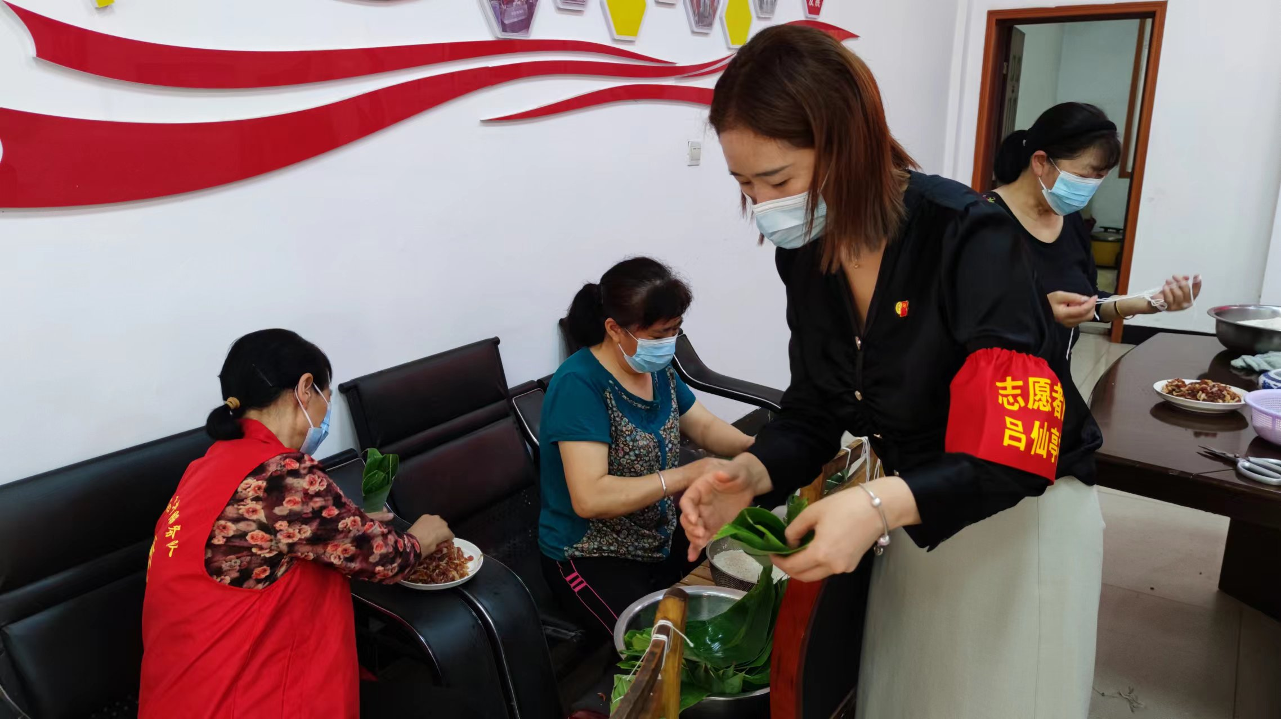
（图为志愿者在包粽子）

活动时间：2022年6月2日
活动地点：吕仙亭社区
活动主题：“粽叶飘香，共迎端午”志愿服务活动
图片摄影：朱岳华

活动图片

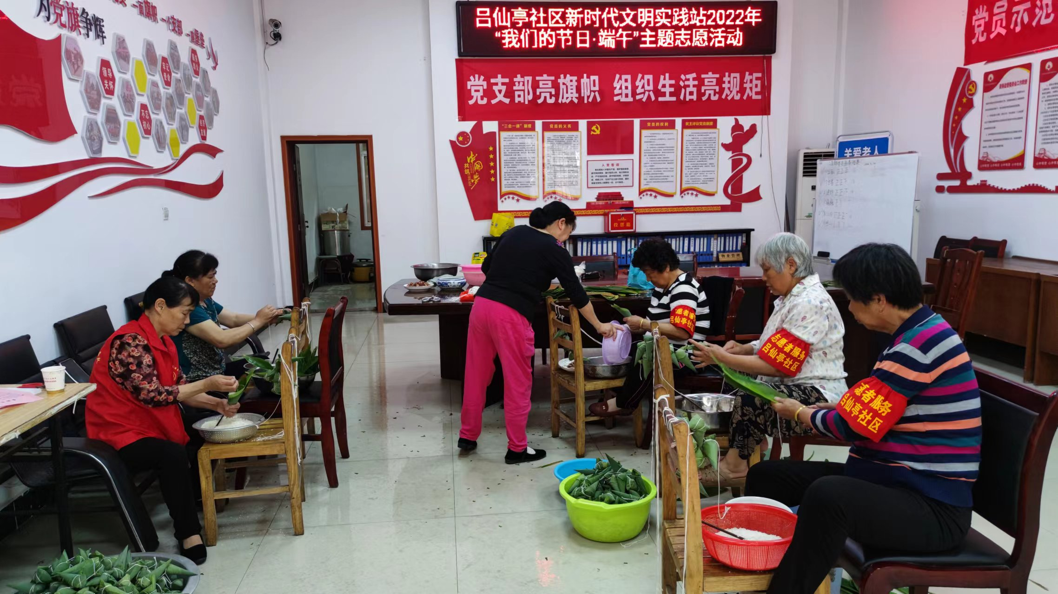
（图为志愿者在包粽子）

活动时间：2022年6月2日
活动地点：吕仙亭社区
活动主题：“粽叶飘香，共迎端午”志愿服务活动
图片摄影：朱岳华

活动图片

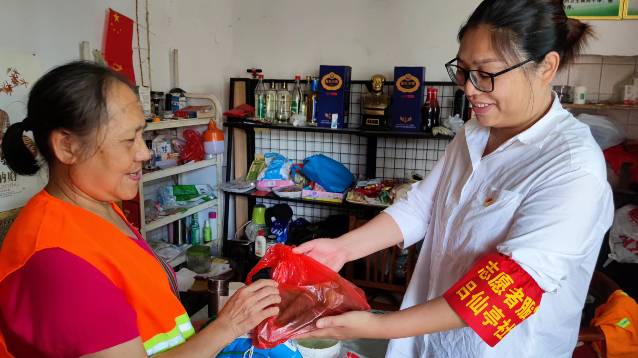
（图为志愿者慰问环卫工人）

活动时间：2022年6月2日
活动地点：吕仙亭社区
活动主题：“粽叶飘香，共迎端午”志愿服务活动
图片摄影：朱岳华

活动图片

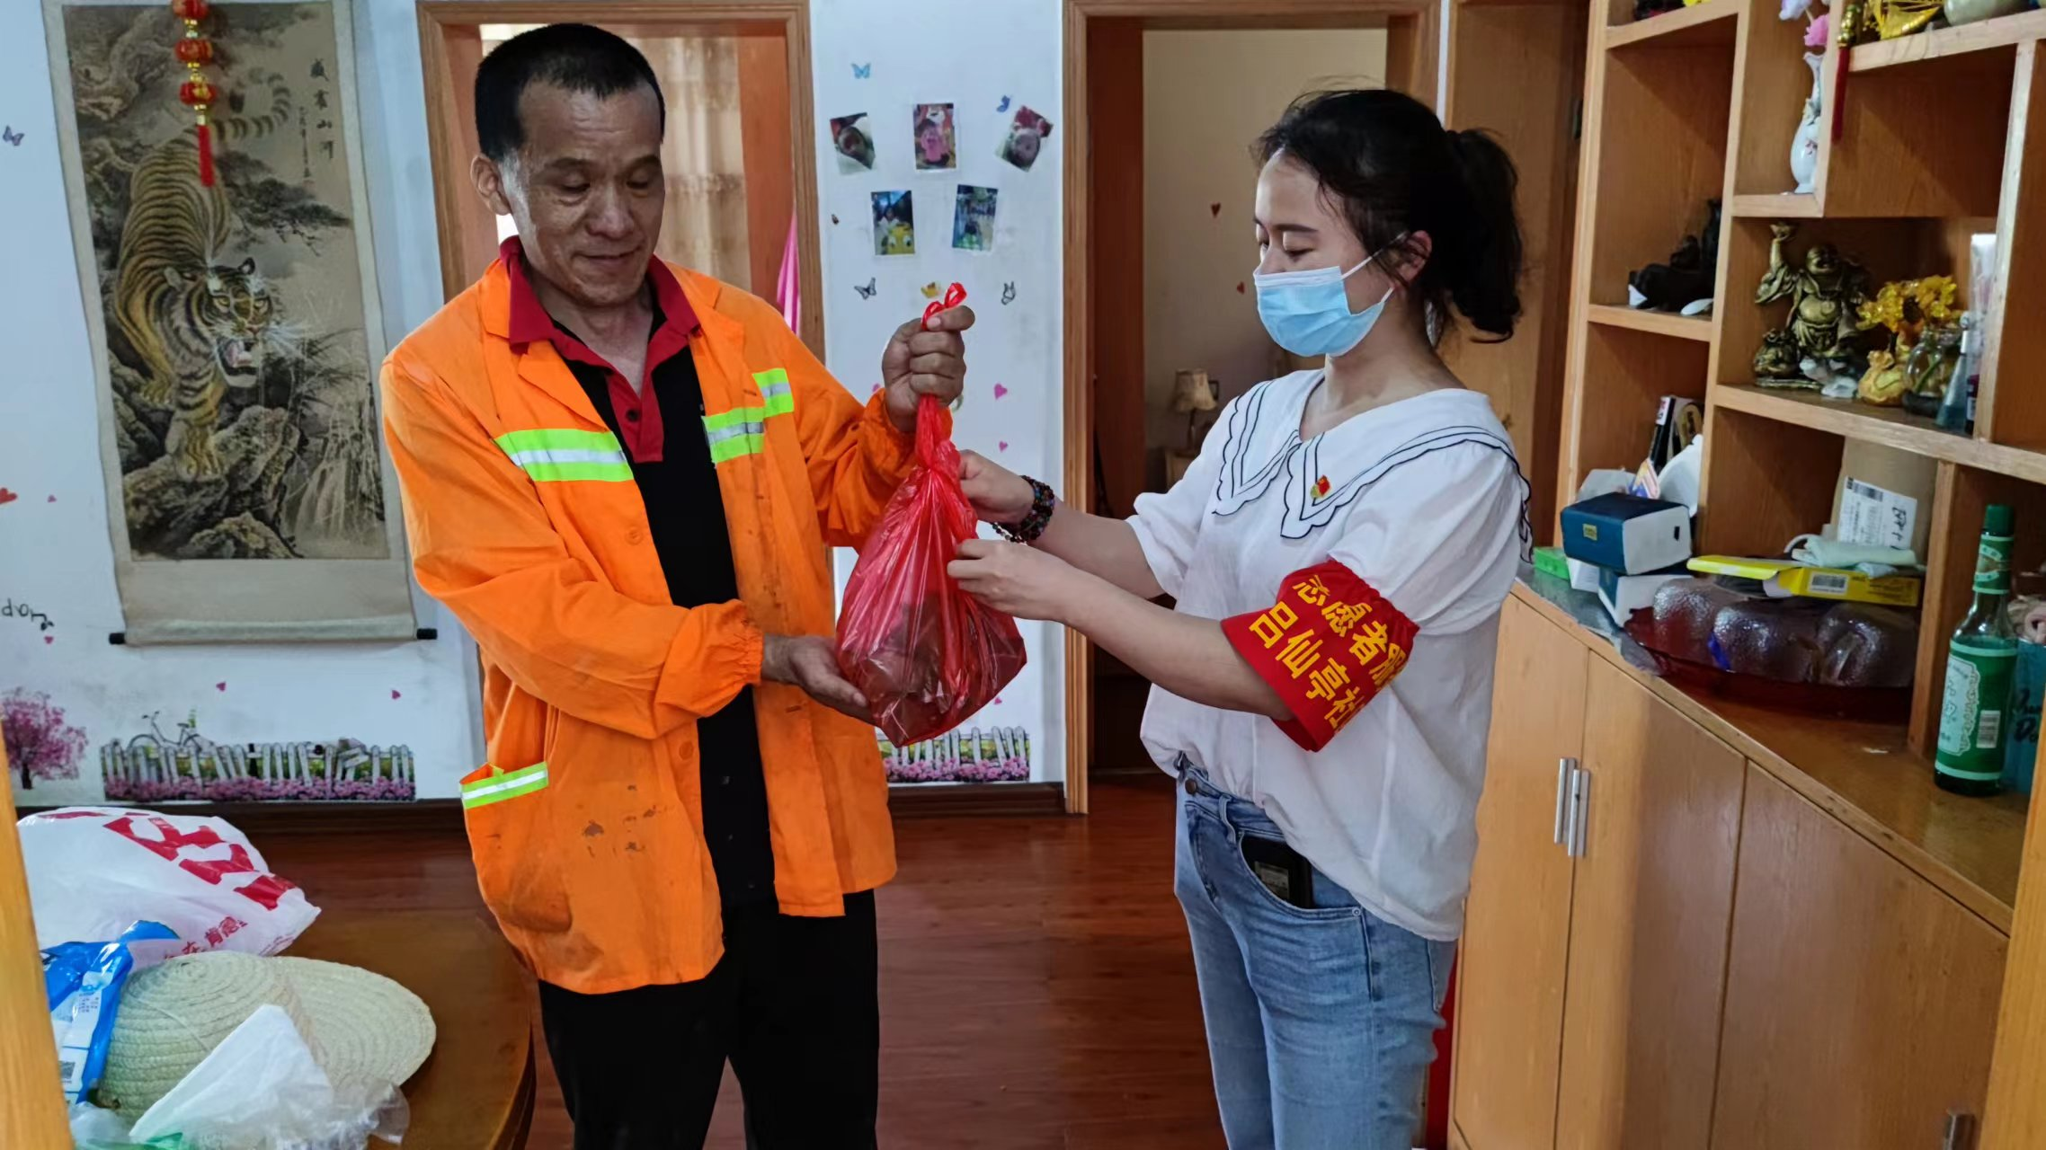
（图为志愿者慰问环卫工人）

活动时间：2022年6月2日
活动地点：吕仙亭社区
活动主题：“粽叶飘香，共迎端午”志愿服务活动
图片摄影：朱岳华

